Тема работы: «Расчет рентабельности продукции»
Цель работы: Получить навыки расчета рентабельности продукции.
Теоретический материал:
Прибыльность предприятия измеряется двумя показателями — прибылью и рентабельностью. Прибыль выражает абсолютный эффект без учета использованных ресурсов. Поэтому для анализа ее дополняют показателем рентабельности.
Прибыль является составной частью стоимости и цены товара. Точнее говоря, она является той частью стоимости, которая превосходит стоимость материальных затрат и затрат на оплату труда. А так как денежное выражение всех затрат представляет собой себестоимость, то прибыль выступает как излишек над себестоимостью. Поэтому иначе она может быть определена как разница между стоимостью и себестоимостью.
Размер прибыли не может достаточно полно и точно характеризовать эффективность предпринимательской деятельности. Прибыль нужно сравнить с затратами на производство и реализация продукции (работ, услуг).
Допустим, одно предприятие с каждой единицы своего изделия имеет прибыль, равную 25 руб., а второе — 20 руб.. Казалось бы, что первое предприятие работает лучше, так как оно имеет большую прибыль. Чтобы более точно определить уровень работы первого и второго предприятий, нужно рассчитать рентабельность выпускаемой продукции (Р). Она определяется отношением прибыли (П) к себестоимости продукции (С) и выражается в процентах:
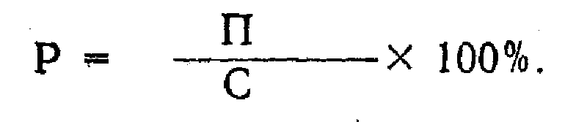

Если себестоимость единицы изделия у первого предприятия составляет 60 руб., то рентабельность будет равна 42%.
Р = 25 руб. / 60 руб. * 100% = 42%
Если себестоимость единицы продукции у второго предприятия составляет 40 руб.., то рентабельность будет составлять 50%.
Р = 20 руб. / 40 руб. * 100% = 50%
Это означает что более эффективно работает второе предприятие, так как уровень рентабельности у него выше, чем у первого
Рентабельность — это относительный показатель эффективности работы предприятия, который в общей форме исчисляется как отношение прибыли к затратам (ресурсам). Рентабельность имеет несколько модификаций в зависимости от того, какие именно прибыль и ресурсы (затраты) используются в расчетах.
Рентабельность продукции. (Рп.) характеризует эффективность затрат на ее производство и сбыт. Она определяет отношение прибыли от реализации продукции (П) к общей ее себестоимости за тот же период (Ср.п.), т.е.
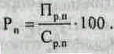
Рентабельность продукции можно исчислять так же, как отношение прибыли от реализованной продукции к ее общему объему. Именно в таком виде этот показатель используется (исчисляется) в зарубежной практике хозяйствования.
В многономенклатурном производстве наряду с рентабельностью всей продукции определяется также рентабельность отдельных ее разновидностей. Рентабельность одного изделия (Рi) рассчитывается по следующей формуле
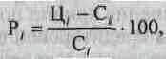
где: Ц i , Сi - соответственно цена и себестоимость i-го изделия.

Решить следующие задачи:

Задача 1. Определить рентабельность выпускаемой продукции при следующих данных:
- цеховая себестоимость 3800 тыс.руб.
- производственные расходы 170 тыс.руб.
- коммерческие расходы 90 тыс.руб.
- стоимость товарной продукции в оптовых ценах 5100 тыс.руб.
Задача 2. Предприятие выпустило в январе –1200 изделий, в феврале – 1900 изделий, в марте – 1800 изделий. Цена одного изделия составляет
70 руб./шт. Себестоимость одного изделия составляла: в январе – 55 руб., в феврале – 57 руб., в марте – 52 руб. Сравнить рентабельность продукции выпущенной за три месяца.

